1.类加载与Class Loader的理解：

1. 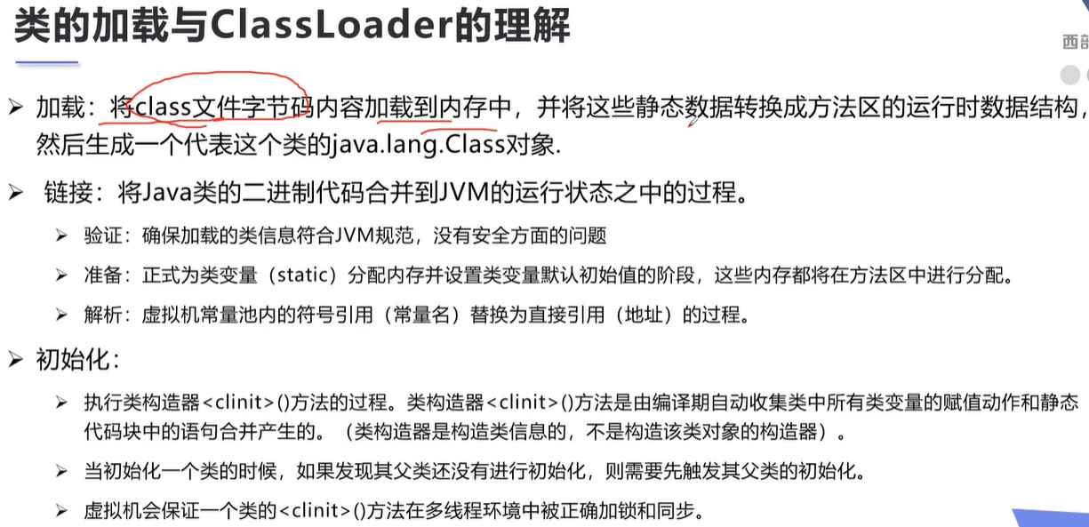

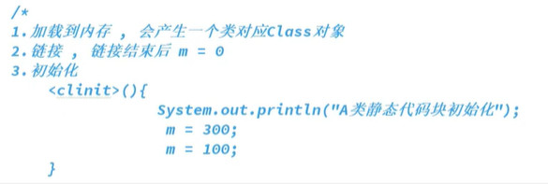

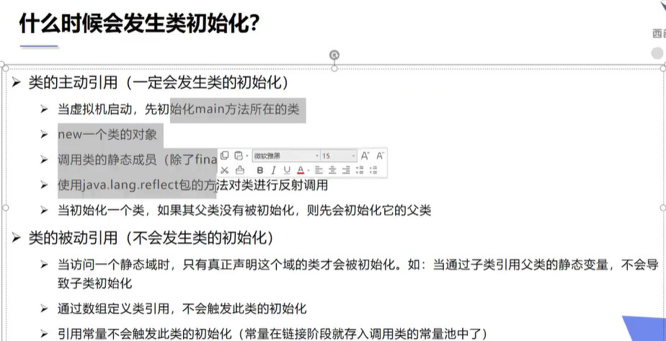

（有些东西不用就不用做，初始化也是这样，用不着就不用初始化。比如对常量的引用，在准备时就已经确定了，完全不用初始化耗费系统资源。数组的声明也是如此，仅仅只是声明而已，确定好空间大小就行，当用的时候再进行耗费资源初始化。初始化就值初始化一次）

